**VR 스트리밍 서비스**

박예지

* **VR 서비스의 개요**

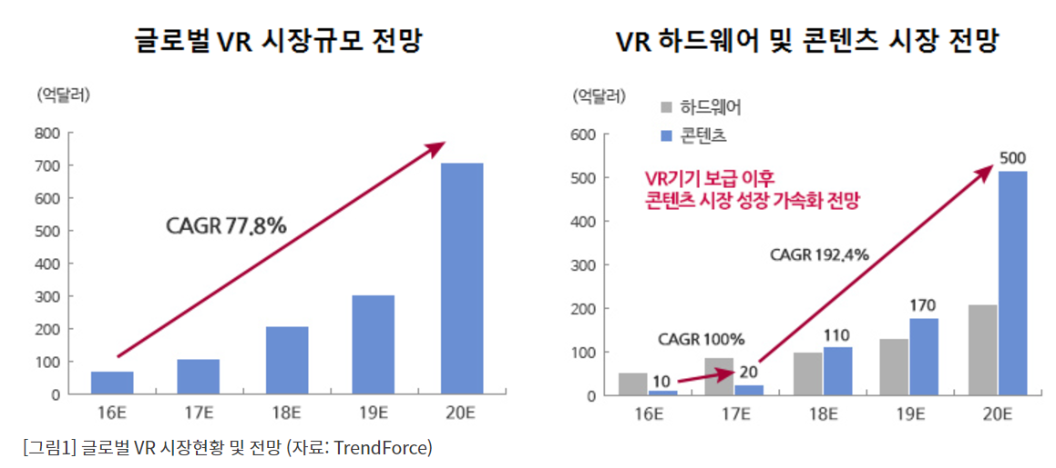

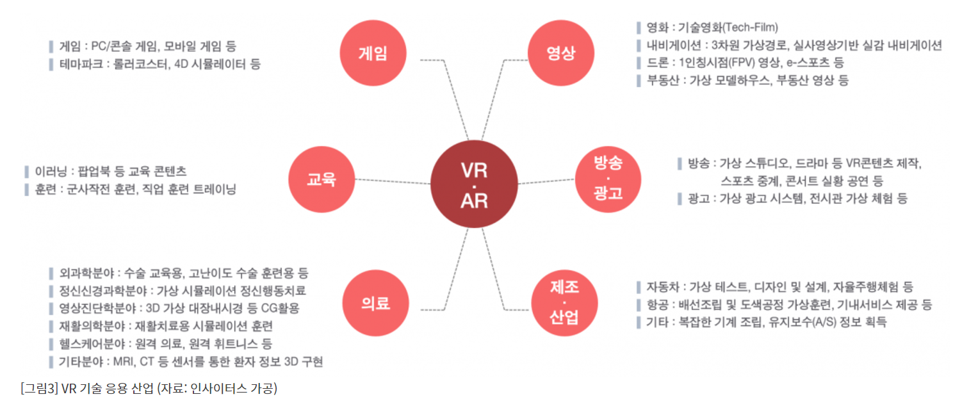

VR기술은 몰입감을 높여줄 수 있는 모든 분야에 응용 가능하며, 현재 게임 시장에서 가장 활발히 확장되고 있다. 크게 게임, 교육, 의료, 영상, 방송/광고, 제조/ 산업 분야에 적용되고 있다.

**-산업 상황**

글로벌 가상현실(VR:Virtual Reality))/ 증강현실(AR:Augumented Reality)시장은 일반인들이 구매 가능한 제품들과 수익화 가능성을 보여주는 서비스들이 등장하여 높은 관심 속에 기업들의 투자가 확대되고 있음.

￮VR HMD1) 제작 기업인 오큘러스가 20억 달러에 페이스북에 인수 된 후 **삼성전자, SONY** 등 다양한 글로벌 기업들이 가상현실 산업에 참여

－ **삼성전자**는 페이스북에 인수된 오큘러스와 협력하여 갤럭시 스마트폰을 삽입하여 VR을 경험할 수 있는 기어VR을 개발

－ **SONY**는 비디오게임 플랫폼인 PlayStation 기반의 VR HMD인 PSVR을 개발

＊오큘러스는 디스플레이에 양안에 해당되는 두 개의 왜곡 이미지를 출력 후, 어안렌즈로 보정하여 고품질 VR을 낮은 비용으로 제공하는 새로운 방식을 제시하여 VR시장의 확대를 가져오고 기술력을 인정받아 페이스북에 인수 2

* **VR 서비스의 요구 사항 3가지**
  1. **고화질 영상 전송 속도 및 지연 문제 해결**

– 현재 유선 VR 디바이스에서도 고화질 영상 **전송시간에 대한 지연 문제**가 존재

– VR에서 행동에 따른 구현 가능한 시간은 최소 90fps(20ms 이하)이지만 기존 고화질 평판디스플레이 화면과 동일한 성능을 구현하기 위해서는 2K 화면(양쪽 4K)을 120fps 속도로 전송하는 것이 필요하며, 이를 해결할 수 있다면 파급효과가 매우 높을 것으로 기대

– 현재 나온 실시간 인코딩 기술과 고속 무선통신기술의 결합을 통해 빠른 시일 내 구현이 가능할 것으로 보이나, 궁극적으로 통신에서 **지연이 발생되지 않고 원본을 그대로 전송할 수 있는 기술이 필요**

– 이와 동시에 현실적으로 고화질 VR 콘텐츠를 지연 없이 스트리밍 하기 위해서는 콘텐츠 전송네트워크(CDN; Contents Delivery Network) 사업자와의 연계가 불가피하므로 CDN 사업자들에게도 새로운 사업기회가 될 것으로 전망 1

* 1. **무선/경량 디바이스 기술 개발**

– VR 게임 등에서 현실감을 높이기 위해서는 다이나믹한 움직임이 요구되므로 현재 유선으로는 한계가 존재

– 5G, 기가인터넷, UHD방송 등 통신기술 발전에 따라, 무선 VR 디바이스를 도입 및 제품 출시를 통해 발 빠른 시장 선점이 필요

– 무선 VR의 기술 구현은 콘텐츠 개발의 범위를 확대시키고, 사용자들의 요구사항에 효과적으로 대응할 수 있도록 도와줄 것으로 전망

– 그러나, 무선 디바이스 내 배터리 등 집적화된 기술이 요구되므로 유선 디바이스 보다 무거워질 가능성이 높기 때문에 **경량화 기술** 동시 요구

* 1. **인체 유해성 제거 기술 개발**

– VR 체험은 발작, 인식상실, 눈 피로, 근육경련, 현기증, 방향감각 상실, 구역질, HMD멀미, 피로 등 다양한 건강 문제를 야기

– 현재 VR 업체들은 사용설명서나 유의사항 등에서 30분마다 5-10분 휴식할 것을 권장하는 수준

– 실제 인체에 미치는 영향을 밝혀 문제를 파악하고 그 원인을 제거한 기술개발 및 제품 출시를 통해 고객 설득력 향상 가능

* **VR 스트리밍 서비스의 구조**

-스트리밍이란?

스트리밍(영어: streaming)은 주로 소리(음악)나 동영상 등의 멀티미디어 파일을 전송하고 재생하는 방식의 하나이다.

보통 파일은 내려 받고(download) 난 뒤에 열리는 작업을 하지만, 동영상과 같이 크기가 큰 파일을 재생할 때에는 내려 받는 데에 시간이 오래 걸릴 수 있다. **파일을 다운로드하는 것과 더불어 재생**을 함으로써 기다리는 시간을 크게 줄일 수 있다.

이 기술을 응용하여, 디브이 카메라 등을 사용해 컴퓨터 네트워크 위에 스트리밍하여(스트리밍-streaming-은 "흘리다"라는 뜻) **실시간 중계**도 가능하다. 이에 따라 혜성을 비롯한 천체의 영상, 아마추어 밴드의 라이브 영상, 끝으로 형무소의 안까지, 현재의 상황을 파악하기가 매우 쉬워졌다.

|  |  |  |
| --- | --- | --- |
|  | 다운 받아서 보는 영상 | 스트리밍으로 보는 영상 |
| 장점 | -끊기지 않음  -고화질 | -바로 볼 수 있음  -다양한 각도로 영상을 볼 수 있음. |
| 단점 | -찾는데 많은 시간 소모 | -영상이 끊김  -화질이 그다지 좋지 않음 |

* **VR 분할 스트리밍 서비스의 구조**

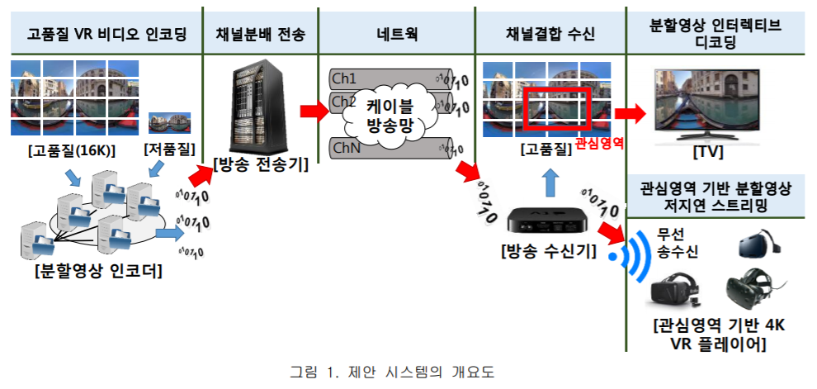

**VR 스트리밍 구조**

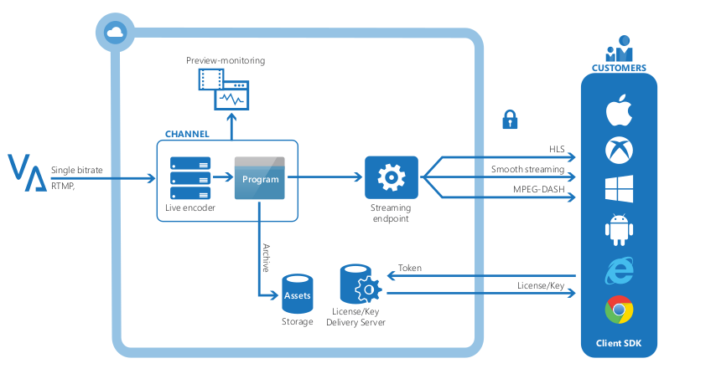

출처: <https://azure.microsoft.com/en-us/blog/live-virtual-reality-streaming/>

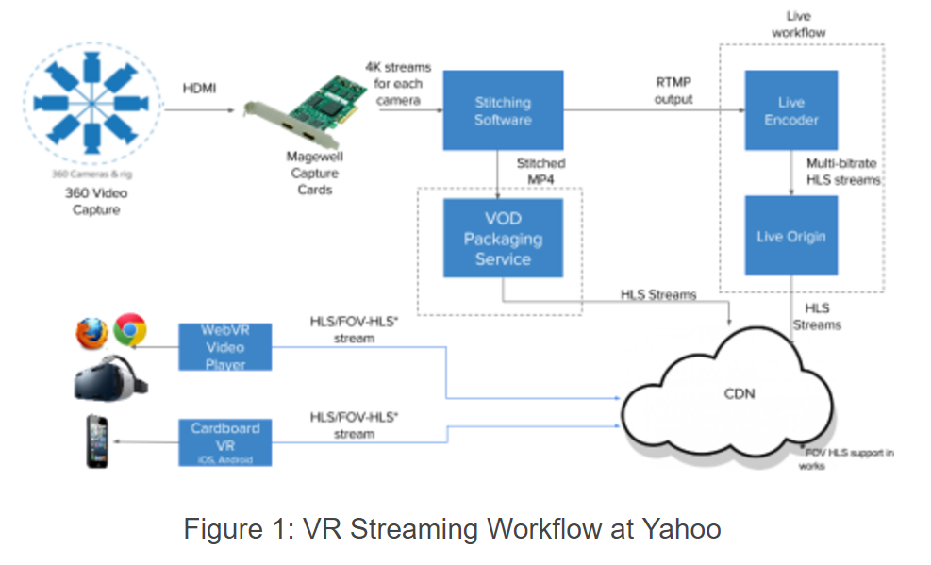

출처: <https://yahooeng.tumblr.com/post/151940036881/bringing-the-viewer-in-the-video-opportunity-in>

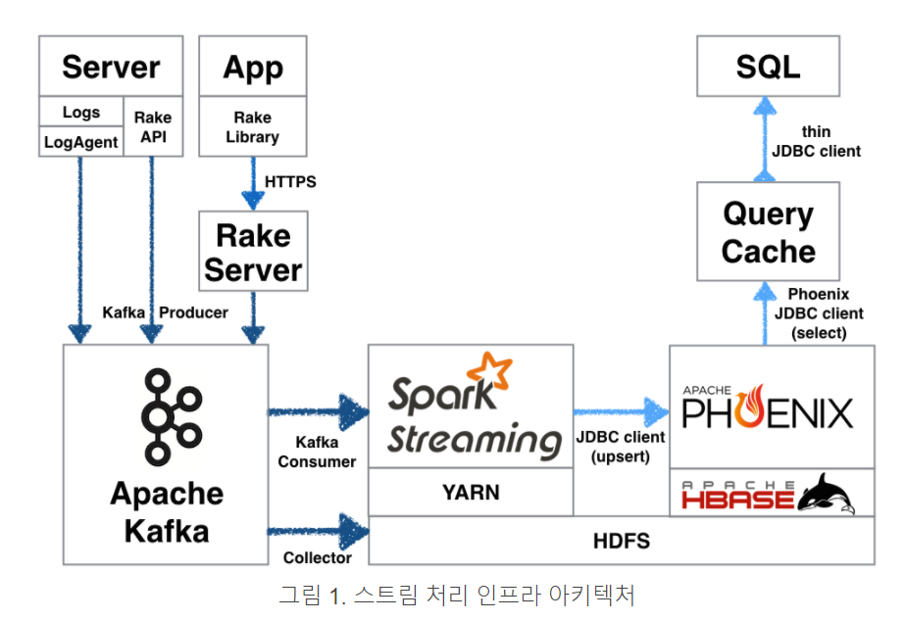

스트리밍은 데이터 수집, 데이터 처리, 데이터 저장, 데이터 질의 순으로 진행됨

출처: <http://readme.skplanet.com/?p=12465>

* **현재 VR 스트리밍 서비스의 한계 및 과제**
  1. **네트워크 대역폭 문제**

16K 영상 전송에 200Mbps 급의 네트워크 속도가 필요함.

(200Mbps는 초당 25MB/s 이상의 데이터 전송이 가능해 700MB 용량의 동영상 파일을 단 20초만에 다운로드 할 수 있는 속도임.)

* 1. **플레이어(디코더) 연산량 문제**
* 일반 소비자 가전기기(PC, 스마트폰)에서 초고해상도 영상 실시간 재생 불가
* 현재 최대 4K 영상 실시간 재생 가능
  1. **사용자에게 너무나 많은 데이터 양 요구, 재생 시 끊김 발생**

VR영상은 카메라 주변의 360도 영상을 모두 전송해야 하므로 **많은 데이터양이 필요**해 영상의 해상도를 줄이거나, 영상 전체의 품질을 낮추지 않으면 **재생 시 끊김이 발생**하는 문제점이 있다.

이를 개선한 SK 텔레콤의 사례

SK텔레콤은 이 같은 문제점을 해결하기 위해 사용자의 시선이 미치는 주시청 영역은 4K 고화질로 시청하고, 시선이 덜 미치는 주변 영역은 Full HD 일반 화질로 시청하는 ‘차등 화질’ (**동적 타일링**) 기술을 자체 개발해 적용했다.

또 사용자의 시선을 트래킹하여 시선에 맞게 4K 고화질 영역의 위치를 빠르게 변경하는 기술을 개발하여 사용자가 항상 고화질 영역만 볼 수 있게 하였다. 3

최신 VR 기술: 분산 시스템 스트리밍

* **KETI HEVC Distributed Transcoder**

고품질 콘텐츠의 실시간 압축 및 포맷 변환 등 확장성과 유지보수가 용이한 하둡 기반의 HEVC(High Efficiency Video Coding) 분산 트랜스코더 SW/시스템

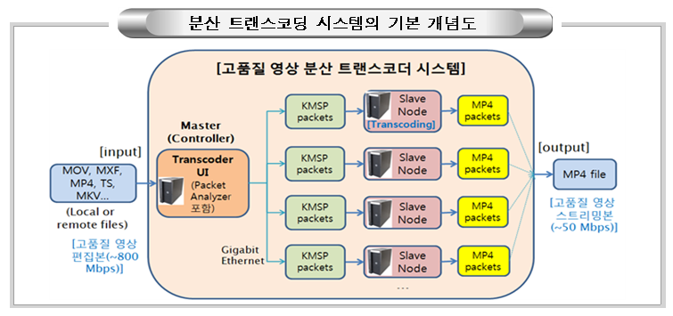

* **Transcoder master**

**입력 bit stream 분석 및 오디오 transcoding -> 시간 분할 -> slave nodes로 bit stream 분배**

* **Slave node**

**입력 bit stream 디코딩 -> 공간 분할 -> HEVC 인코딩 -> MP4 파일**

Slave node는 명령을 받고 그 명령에 기초해 어떤 행동을 하는 Z-Wave 네트워크 상의 노드이다. Slave node는 다른 노드나 컨트롤러로부터 직접적으로 정보를 보낼 수 없다. 만약 Slave node가 명령에 대해 그렇게 하도록 요청되지 않았다면 Slave 노드는 라우팅 테이블을 가지고 있지 않지만 네트워크 맵을 가지고 있다. 이 맵은 Controller에 의해 할당된 다른 노드간 라우트에 대한 정보를 담고 있다.

1. Slave Node들은 필요할 경우 노드들에게 응답하거나 프레임을 전송하는 기능이 있다.

2. Routing Slave는 다른 Slave나 Controller에게 통신하기 위해 많은 라우트를 관리할 수 있다.

3. Frequently Listening Routing Slave(FLiRS)는 매 wake up 구간동안 wake up 빔을 듣도록 설정되

어있다.

**주목할 점**

1. 만약 노드의 상태가 'listen' 으로 설정되어 있다면, 어떤 Slave 단말도 리피터로 작동할 수 있다. 그러나, 몇몇 Z-Wave 제조사는 해당 노드의 리피팅 옵션을 가능케하는 소프트웨어가 필요하다.

2. 만약 Routing Slave가 A/C 전력이라면 리피터로 사용될 수 있고, 배터리 전력이라면 배터리 관리로 리피터로 작동할 수 없다. **4**

**KMSP packet structure의 장점**

ㅇ 하둡 기반 분산 트랜스코더로 유지보수와 확장성이 용이한 구조

ㅇ 다양한 입/출력 지원

- 입력 포맷: 컨슈머 포맷 (AVI, MP4, TS, WMV 등), 전문가 포맷 (MOV, MXF 등)

- 비디오 출력: HEVC Main, Main10, Main4:2:2-10, Main4:2:2-12 프로파일

- 오디오 출력: MP4, AAC, AC-3 코덱

ㅇ 다중 해상도 스트림 동시 출력 기능

- N 스크린 서비스 및 VOD/LIVE 스트리밍에 적합

ㅇ 세계 최고수준의 고품질 실시간 HEVC 디코더 SW (윈도, 리눅스) 지원 5

**• 미디어 스트리밍 시스템에서의 상태 천이 모델을 활용한 고속 분산 네트워크 파일 시스템**

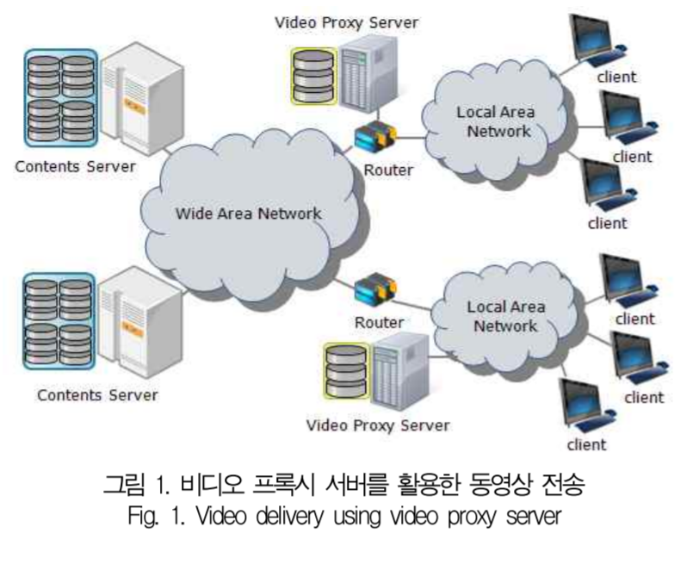

제한된 저장 공간을 가지는 **비디오 프록시 서버**를 효율적으로 사용하여 동영상을 전송. 이 논문에서는 서비스의 품질을 개선하기 위해서 **사용자가 주로 요청하거나 또는 요청할 가능성이 있는 동영상만을 비디오 프록시 서버에 선별적으로 저장하는 상태 천이 모델 기반의 동영상 파일 저장 기법**을 제안하였다.

대용량 동영상 데이터의 **전송 부담을 경감**시키고 **전송의 손실과 지연을 최소화**하는 동시에 초기 지연 시간을 효과적으로 감소시킨다.

* **분산 처리 플랫폼 : Spark Streaming**

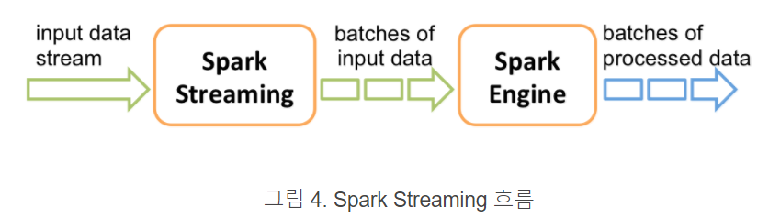

**Spark Streaming의 특징과 강점들**

-초 단위 laency이며 streaming도 작은 배치의 연속으로 구현 가능하다.

-배치 윈도우 시간 내에 처리 가능하도록 만들어줘야 한다.

-각 배치 사이즈를 시간 간격 설정으로 조절이 가능하다.

-Simple한 프로그래밍 모델을 제공한다.

-분산 처리 환경에서 Time Widnow API를 제공한다.

-Stateful 스트림 프로세싱 기능이 가능하다.

-로컬 테스트가 용이하다. 6

참고

스트리밍 신뢰도 reliability를 다음과 같이 세 가지 보장 방식으로 구분 가능할 수 있다.

* At-most-once(최대 한 번): 데이터 유실이 있을 수 있어, 추천하지 않는 방식
* At-least-once(적어도 한 번): 데이터 유실은 없으나 재전송으로 인해 중복이 생길 수 있음. 대부분의 경우 충분한 방식
* Exactly-once(딱 한 번): 데이터가 오직 한 번만 처리되어 유실도 중복도 없음. 모든 상황에 대해 완벽히 보장하기 어렵지만 가장 바라는 방식 7

**참고문헌**

1. VR 서비스 개요, VR 서비스의 요구사항: VR/AR 산업, 7가지 비즈니스 기회 <http://www.insightors.com/portfolio_page/column_vr-ar/>
2. VR/AR 기술 발전과 시사점 <https://spri.kr/download/21581>

3. SK텔레콤, 저지연.고화질 VR 스트리밍 기술 시연 (화질 분리 기술+3D 오디오 기술) <https://www.netmanias.com/ko/post/operator_news/10826>

<http://www.sktelecom.com/press/detail.do?idx=4070>

4. Z-Wave란? <https://m.blog.naver.com/PostView.nhn?blogId=owcred601&logNo=220623424615&proxyReferer=https%3A%2F%2Fwww.google.co.kr%2F>

5. ICT 기술 사업화 페스티벌 <http://www.kictfestival.com/bbs/board.php?bo_table=info&wr_id=695>

6. spark streaming에 관한 설명 in slideshare <https://www.slideshare.net/tedwon/realtimeinmemorystreamprocessingbytedwon>

7. Spark Streaming으로 유실없는 스트림 처리 인프라 구축하기

<http://readme.skplanet.com/?p=12465>

**후에 참고하면 좋을 논문**

* <https://www.onvif.org/specs/stream/ONVIF-Streaming-Spec-v210.pdf>